

lxtlahuacán
de los Membrillos
ollVUNTollMllllffO
202i, - 2027

ÓRGANO INTERNO DE CONTROL.
Oflcfo: OIC/112/2025.
Asunto: Notificación de Observaciones.
Nº Auditoria. AAF/001/2025.
FORMATO: OICI-FA-004. lxtlahuacán de los Membrillos, Jalisco, 02 de Julio del 2026.

C. CESAR IGNACIO BOCANEGRA ALVARADO OFICIALÍA MAYOR ADMINISTRATIVA
DEL H. AYUNTAMIENTO DE IXTLAHUACÁN
DE LOS MEMBRILLOS, JALISCO PRESENTE.

Con fundamento en lo establecido en los artículos 109 fracción 111 de la Constitución Política de los Estados Unidos Mexicanos; 9 fracción II y 1 O fracciones I y II de la Ley General de Responsabilidades Administrativas; 106 fracción IV de la Constitución Política del Estado de Jalisco; 3 numeral 1 fracción 111 y 52 numeral 1 fracciones I y V de la Ley de Responsabilidades Políticas y Administrativas del Estado de Jalisco; 5 numeral 1 fracción 111, 8 numeral 1 fracción II de la Ley de Fiscalización Superior y Rendición de Cuentas del Estado de Jalisco y sus Municipios; 143, 145, del Reglamento del Gobierno y la administración Publica del Ayuntamiento constitutional de lxtlahuacán de los Membrillos, Jalisco; le solicito de la manera más atenta hacer llegar a este Órgano Interno de Control en un plazo de
1 O(diez) días hábiles contados a partir del día siguiente de la recepción del presente,
la información y/o documentación solicitada en este escrito a fin de llevar acabo la auditoria AAF-001-2026, notificada mediante oficio de comisión número OIC/038/2026 que tuvo por objetivo la revisión de la gestión y de la correcta aplicación de los recursos públicos municipales por parte de la Dependencia, así como también, verificar el cumplimiento de objetivos y metas, en seguimiento al "Programa Anual de Auditorias 2026" del Municipio de lxtlahuacán de los Membrillos, Jalisco.

Sobre el particular. remito a usted 3 (Tres) Cédulas de Observaciones, mismas que fueron determinadas durante la ejecución de la Auditoria número AAF-001-
2026, de la cual contiene las solicitudes de aclaración, pliegos de observaciones y recomendaciones, según sea el caso, formuladas a la Dependencia a su digno cargo, con motivo de la auditoria referida; en ese orden de ideas, de conformidad con el articulo 40 numeral 2 fracción II de la Ley de Fiscalización Superior y Rendición de Cuentas del Estado de Jalisco y sus Municipios, dichas acciones
quedan promovidas y notificadas mediante la notificación de la presente Cédula de
Observacionee de la auditoria, a fin de que en un plazo de 1 O(diez) días hábiles siguientes a la recepción de este oficio, presente la información y/o documentación y realice las consideraciones que estime p.,ertinentes .
'

Página 1 de 2.
O lxtla P"'C':. • d l 3 .
iJ 1í...•q, de
�
...
37676·23000 �
ft www.imembrillos.gob mx
hl..,.,L"n
o Mt:rn.iríllos V W
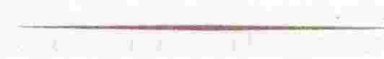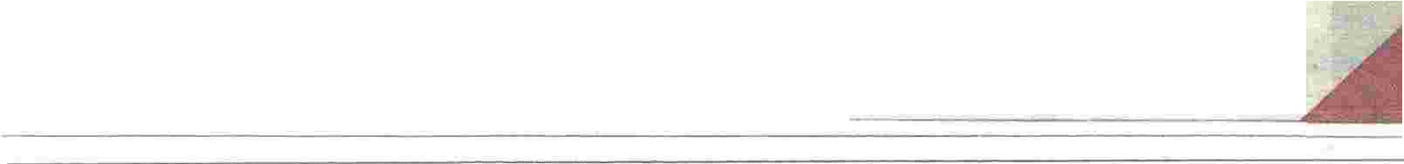C.1lle Jardm # 2 C.P
I� 5 B SO
presidencia@imembrillos.gob.mx


a án
de Los Membrillos
AYUHTAMIINTO
?O?J, 2"'?.7

En términos del articulo 48 numeral 1 fracción XV de la Ley de Responsabilidades Políticas y Administrativas del Estado de Jalisco, la negativa a entregar información al Órgano Interno de Control, asl como los actos de simulación que se presenten para entorpecer y obstaculizar la actividad fiscalizadora, serán sancionados conforme la Ley General de Responsabilidades Administrativas y las leyes penales que resulten aplicables.
Lo anterior, permitirá informar al C. Presidente Municipal de los resultados y
avances del cumplimiento de sus programas, objetivos y metas.
Sin otro en particular, dejo lo anterior para los efectos administrativos procedentes, reciba un cordial saludo.

e.RAFAEL EMMANUEL DAVALOS SOLIS

c.c.p.
-Lic. Kenya Veruska Aguilar De Gyves
Titular Del Órgano Interno De Control
-Archivo
REDS.

Página 2de 2
O
•,.1 •
de.._� �

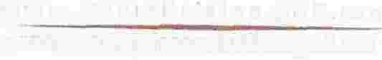www.ime m b r I llos .go b .mx
lxtlahL " .,
P • p
lit u" �, rr los " � 37676-23000 .. W

presidencia@limembrillos.gob.mx
Cilllc' l,,rC!m t 2. ( P
45850.

